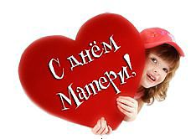

|  |  |  |
| --- | --- | --- |
| **№17** | **29.11.2014 г.** | **с. Киевка Татарского района Новосибирской области** |

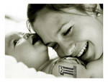

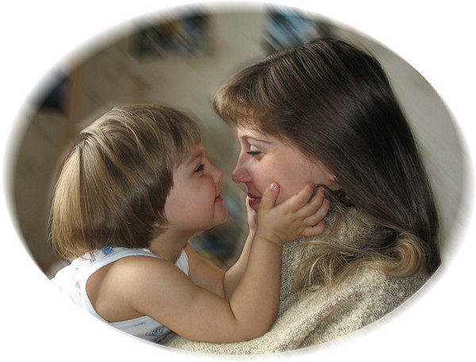

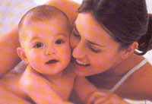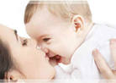

**Мама** – это самый главный человек в жизни каждого, она всегда оберегает своего ребенка, защищает от жизненных неурядиц, помогает познавать мир, находить выход из трудных ситуаций. И даже если мама ругает ребенка, это совсем не значит, что она его не любит. Материнский инстинкт – одно из самых сильных чувств, так же как и материнская любовь. Поэтому, многие матери жертвуют собой ради собственных детей.

**Мама** – это человек, достойный почтения, любви и уважения. Именно поэтому жители каждой страны празднуют день матери. Пусть даты не совпадают, но значимость праздника остается неизменной. В этот день множество матерей слышит теплые слова и благодарности за непосильный труд. В России День матери появился сравнительно недавно, но быстро обрел популярность. Празднуется он в последнее воскресенье ноября, в этот день все дети дарят своим мамам подарки и поздравления. Пусть к этому празднику редко приурочены массовые гуляния и концерты, но каждый в силах поздравить свою маму самостоятельно и для нее это будет лучшей наградой за повседневный труд.

В детских дошкольных учреждениях и учебных заведениях часто организовывают для мам концерты. Программу и выступления готовят сами дети, они разучивают песни и стихи, выступают на сцене перед родителями. В садиках дети делают для своих мам поделки, рисуют рисунки. Пусть это не произведения искусства, но для мамы – это поистине шедевр, который успешно заменит любой подарок.

День матери в России призван повысить социальную значимость материнства, побудить детей в очередной раз сказать своим мамам теплые слова, задуматься про их значимость в собственной жизни. Многие называют День матери праздником вечности. Это действительно так. Переходя из поколения в поколение, люди идут по жизни, пользуясь поддержкой собственных матерей. А маленькие девочки вскоре также становятся заботливыми матерями, которые на все готовы ради своих детей.

Поэтому, каждый человек должен очередной раз вспомнить про значимость своей мамы и подарить ей поздравления в этот светлый праздник. А лучше, если мы будем выражать свою любовь и благодарность своим мамам каждый день, ведь они этого заслуживают. И в жизни нет человека роднее, чем собственная мама. Не надо ждать праздника, чтобы выразить маме свои чувства, а День матери, пусть будет не единственным, а просто очередным поводом. Мама, мамочка, мамуля... В этом слове скрывается особая энергетика, каждый звук в нем пропитан теплом, нежностью и бесконечной любовью. Мама – мудрый советчик и надежный друг. Мама – лучший лекарь наших душевных ран и обид. Мама – помощник во всех наших начинаниях. Мама – верный ангел-хранитель, который неусыпно печется о нашем счастье и благополучии. И в этом мире, и, скорей всего, в мире ином.

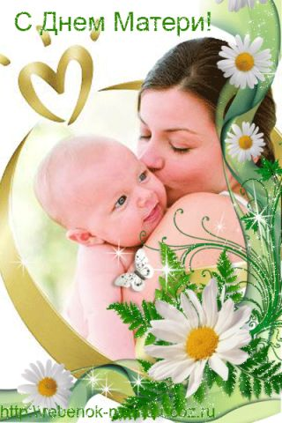

Ты– мама. Это счастье или крест?   
И невозможно все начать сначала,   
Ты молишься теперь за то, что есть:  
За плач ночной, за молоко, пеленки,  
За первый шаг, за первые слова.   
За всех детей. За каждого ребенка.  
Ты – мама! И поэтому права!   
Ты – целый мир.

Ты – жизни возрожденье.  
И ты весь свет хотела бы обнять.   
Ты – мама. Мама! Это наслажденье  
Никто не в силах у тебя отнять!

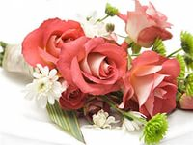Образ матери всегда служил символом дома, тепла и уюта, бескорыстной любви, удивительного оптимизма и жизнелюбия. Нет ничего важнее радости, которая светится в маминых глазах, её счастливой улыбки, озаряющей наш мир! Примите искренние поздравления с замечательным праздником Днём матери! Пусть родные окружают вас заботой и вниманием, пусть дети радуют своими успехами! Любите, будьте любимы и счастливы!

А.П.Елисеев

Глава администрации Киевского сельсовета

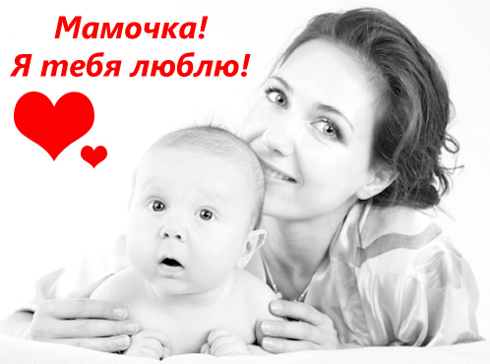

О как прекрасно слово «МАМА»! Это слово - одно из самых древних на земле и очень похоже звучит на языках разных народов. Это говорит о том, что все люди почитают и любят матерей.

М. Горький писал: «Без солнца не растут цветы, без любви нет счастья, без женщины нет любви, без матери нет ни поэта, ни героя. Вся гордость мира - от матерей!»

В последнее воскресенье ноября в соответствии с Указом Президента РФ 1998 года вся страна отмечает День матери.

Что может быть на свете более священным, чем имя «Мать»? Для любого из нас: ребёнка, подростка, поседевшего взрослого – мама самый дорогой человек на свете, она дала нам самое ценное – жизнь. Мы взрослеем, мужаем, но место матери в нашей жизни остаётся совершенно особым, исключительным. Мы покидаем родительский дом, но здесь нас всегда будут ждать, будут тревожиться за нас наши мамы. Наши самые родные, самые любимые!

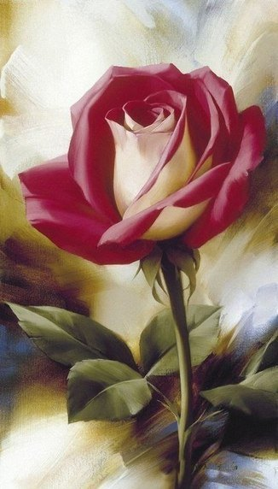Как бы ни манил вас бег событий,

Как ни влёк бы в свой водоворот,

Пуще глаза маму берегите

От обид, от тягот и забот.

Боль за сыновей - сильнее мела

Выбелила косы добела.

Если даже сердце очерствело,

Дайте маме капельку тепла!

Если стали сердцем вы суровы,

Будьте, дети, ласковее с ней.

Берегите мать от злого слова,

Знайте, дети ранят всех больней!

Если ваши матери устали,

Добрый отдых вы им дать должны…

Берегите их от чёрных шалей!

Берегите женщин от войны!

Мать уйдёт, в душе оставив рану.

Мать умрёт, и боли не унять….

Заклинаю: берегите маму!

Дети мира, берегите мать!

Р. Гамзатов

**Дорогие мамы, поздравляю вас с праздником - Днём матери!**

Желаю вам мира и благополучия, крепкого здоровья, семейного счастья, успехов. Пусть ваши дети вас всегда радуют!

О.И. Кирченко

Заведующая Киевской сельской библиотеки

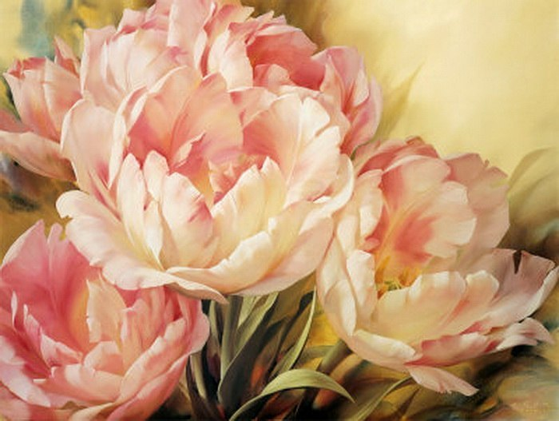

Счастье и красота материнства во все века воспевались лучшими художниками и поэтами. И неслучайно – от того, насколько почитаема в государстве женщина, воспитывающая детей, можно определить степень культуры и благополучия общества. Счастливые дети растут в дружной семье и под опекой счастливой матери.

В этот день я от всей души поздравляю дорогих мам с их праздником. Пусть светом и добром отзываются в душах детей ваши бесконечные заботы, терпение, любовь и преданность.

Г.П.Добровольская

Председатель Совета ветеранов

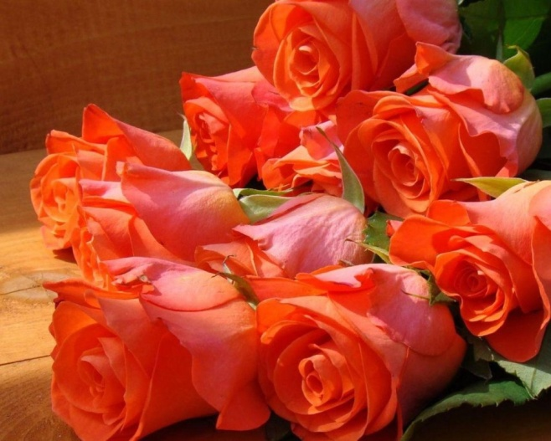

На свете не существует человека роднее и ближе матери. Поэтому нежно любите, уважайте, берегите своих мам, не причиняйте им боли своими словами и поступками. Отблагодарите их за труды и заботу о вас, будьте добрыми, чуткими, отзывчивыми к ним.

Помните и любите своих мам, которые открывают для нас этот мир, учат различать добро и зло и всегда желают нам счастья.

С.В.Герцева

Руководитель Киевского музея

|  |
| --- |
| **Сердце** матери — это бездна, в глубине которой все­гда найдется прощение.  О. Бальзак    **Ясновидение** матери не дается никому. Между ма­терью и ребенком протянуты какие-то тайные невидимые нити, благодаря которым каждое потрясение в его душе болью отдается в ее сердце и каждая удача ощу­щается как радостное событие собственной жизни.  О. Бальзак    **Нет** ничего святее и бескорыстнее любви матери; вся­кая привязанность, всякая любовь, всякая страсть или слаба, или своекорыстна в сравнении с нею.  В. Г. Белинский |

Ответственный за выпуск: Наш адрес: Тираж: Телефон: БЕСПЛАТНО

Хорошилова М.А. 632114 50 экз. 58 – 175

с. Киевка 58 – 184

ул. Гагарина д. № 39